订货单流程设置：提交、确认、审核、出库、发货与收货｜云上订货系统
客户订了两箱饮料，客服录入后看到提交成功，销售又看到审核成功，仓库却只发了一箱。此时哪一环已经完成、哪一箱还要处理，不能靠一个成功提示判断。订货单流程设置安排提交、确认、审核、出库、发货与收货的接续，实际办理必须以同一原订单和对应出库记录核数量，以关联收款记录核钱。本篇按一笔业务解释各节点控制什么，以及自动推进、分批交货和失败反馈怎样回查。

先确认本企业启用了哪些节点
管理员在PC“设置—流程设置”的订货单区块查看本企业节点，明确提交、订单确认、订单审核、出库、收货确认是否开启。带锁的发货确认、完成是固定环节，不当成普通开关。先记录每个节点的责任岗位和检查内容，再调整；点击节点会保存，需等反馈并刷新回读，不能把其他企业截图上的实心圆直接当作本店实施方案。
员工办理时看原单详情的当前状态及可用操作。不同设置会影响步骤和按钮显示，手机管理端与PC入口还受账号权限约束，不能要求每个员工都有同样按钮。节点关闭时，原单可能自动推进到后续状态，不需为了把图中的圆点逐个点亮去补做；反过来，节点开启也不自动授给员工操作权限，下一岗位找不到原单时要核企业、单号、状态及可见范围。
人工节点关闭不等于业务条件全部取消。系统自动推进仍检查相应的提交、确认和审核条件，例如先付客户尚未完成付款，不能因为订单审核节点关闭就视为可以无条件放行。流程设置负责决定人工接续，具体清单、结算和库存规则仍要分别成立。新旧单表现不同时，按原单实际状态处理，不能声称改开关后所有在途订单立即变成统一状态。
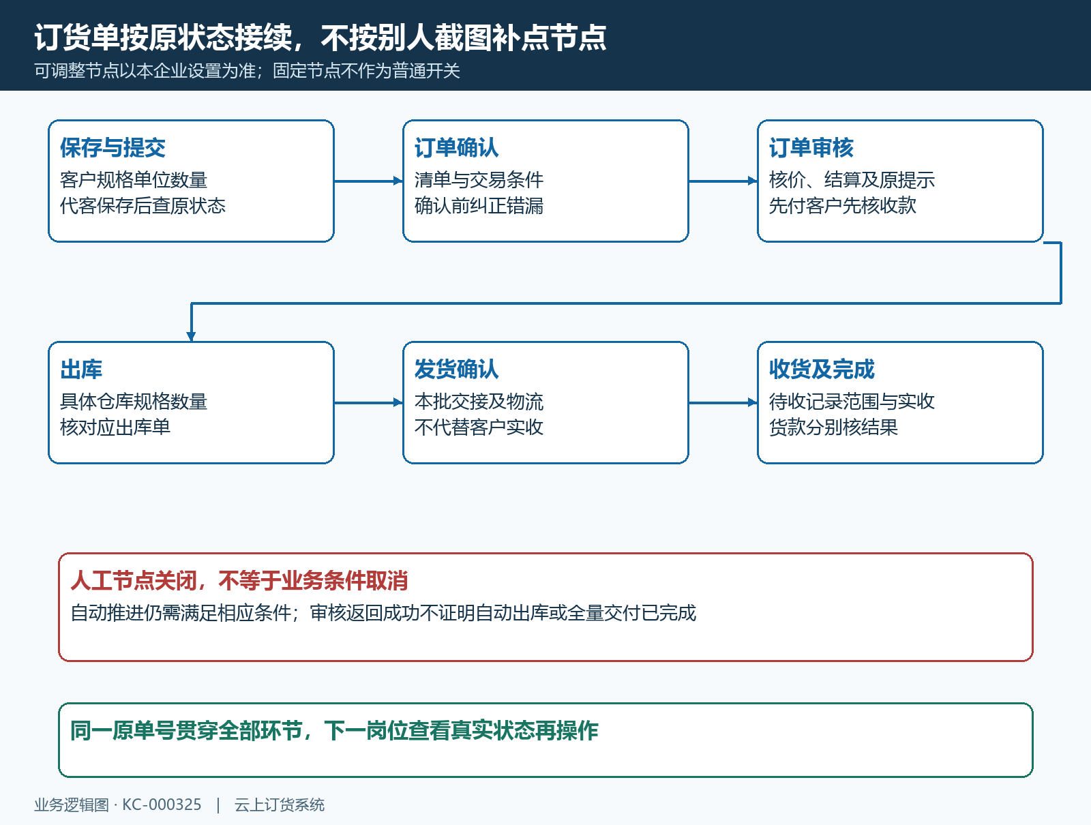
图1：从原单当前状态接续提交、确认审核和履约；关闭人工节点不代表取消价格、收款或其他业务条件。

保存后继续检查是否已经提交
员工代客录单时，先核客户身份、商品具体规格、单位数量、成交价、地址及交期。启用提交节点时，保存和正式提交要分开看：返回原详情确认当前是否仍待提交，再由有权限的员工提交。提交成功后读取同一原单的返回状态，确认流向订单确认、订单审核或其他实际下一节点，而不是只记住弹窗里“成功”两个字。
客户在手机商城提交订单属于客户下单流程；流程页提交说明明确该项设置不影响客户操作。不能把代客保存后待提交，解释成客户没有在商城下单成功。电话、即时消息、手机商城涉及同一需求时，先按客户、时间和原单号查是否已存在；客户重复询问进度不等于又订一次，不要在管理端补录一张同样订单来让客服有单可查。
提交没有返回时，保留原单号和时间，刷新原订单检查结果，必要时核对应操作记录。若状态已经推进，应按新状态交接；若明确仍未提交，再按原提示处理。别通过换单号、换渠道重录来“再试一下”。价格、规格或地址错漏应在允许的编辑路径先修正，提交后的状态与权限不一定还允许同样修改，修改和重新下单也不是同一动作。
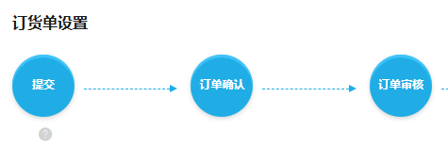
图2：历史PC区域显示提交、订单确认和订单审核分别设置；员工保存与提交、客户商城提交各自按实际结果核对。

确认与审核分别检查业务条件
订单确认前逐行核规格、单位、数量和价格，特别是同名不同包装、箱瓶换算、优惠后的实际成交价，再核地址与交货要求。PC确认提示说明通过后订单将不可修改，因此把正常清单错漏留到确认后再改，会增加后续处理风险。确认之前先纠正；已经确认的变更，应按当前状态及企业允许的修改或撤回路径处理，不能承诺所有字段都能随时覆盖。
订单审核需要区分原清单与结算条件。PC存在“待核价”商品时会阻止审核，先找到具体清单行，核价格依据并按允许路径处理，再审核。先付客户本单尚未完成付款时，会提示先收款后审核；财务应查原订单应收、已收以及对应收款记录，不把客户口头说已转账直接当作本单完成收款，也不能通过关闭审核或改结算条件绕过未核实的款项。
拆单中的订单或当前状态不允许审核时，同样先看原结果。拆单尚在处理，核原任务与关联单据；状态已经变动，刷新详情看是否已由其他岗位完成。无按钮则核启用节点、当前状态和账号权限，不共用管理员账号测试。每次处理都保留原提示与具体单据，审核成功后再核返回状态和后续出库记录，不能把审核成功直接记成货物已交付。
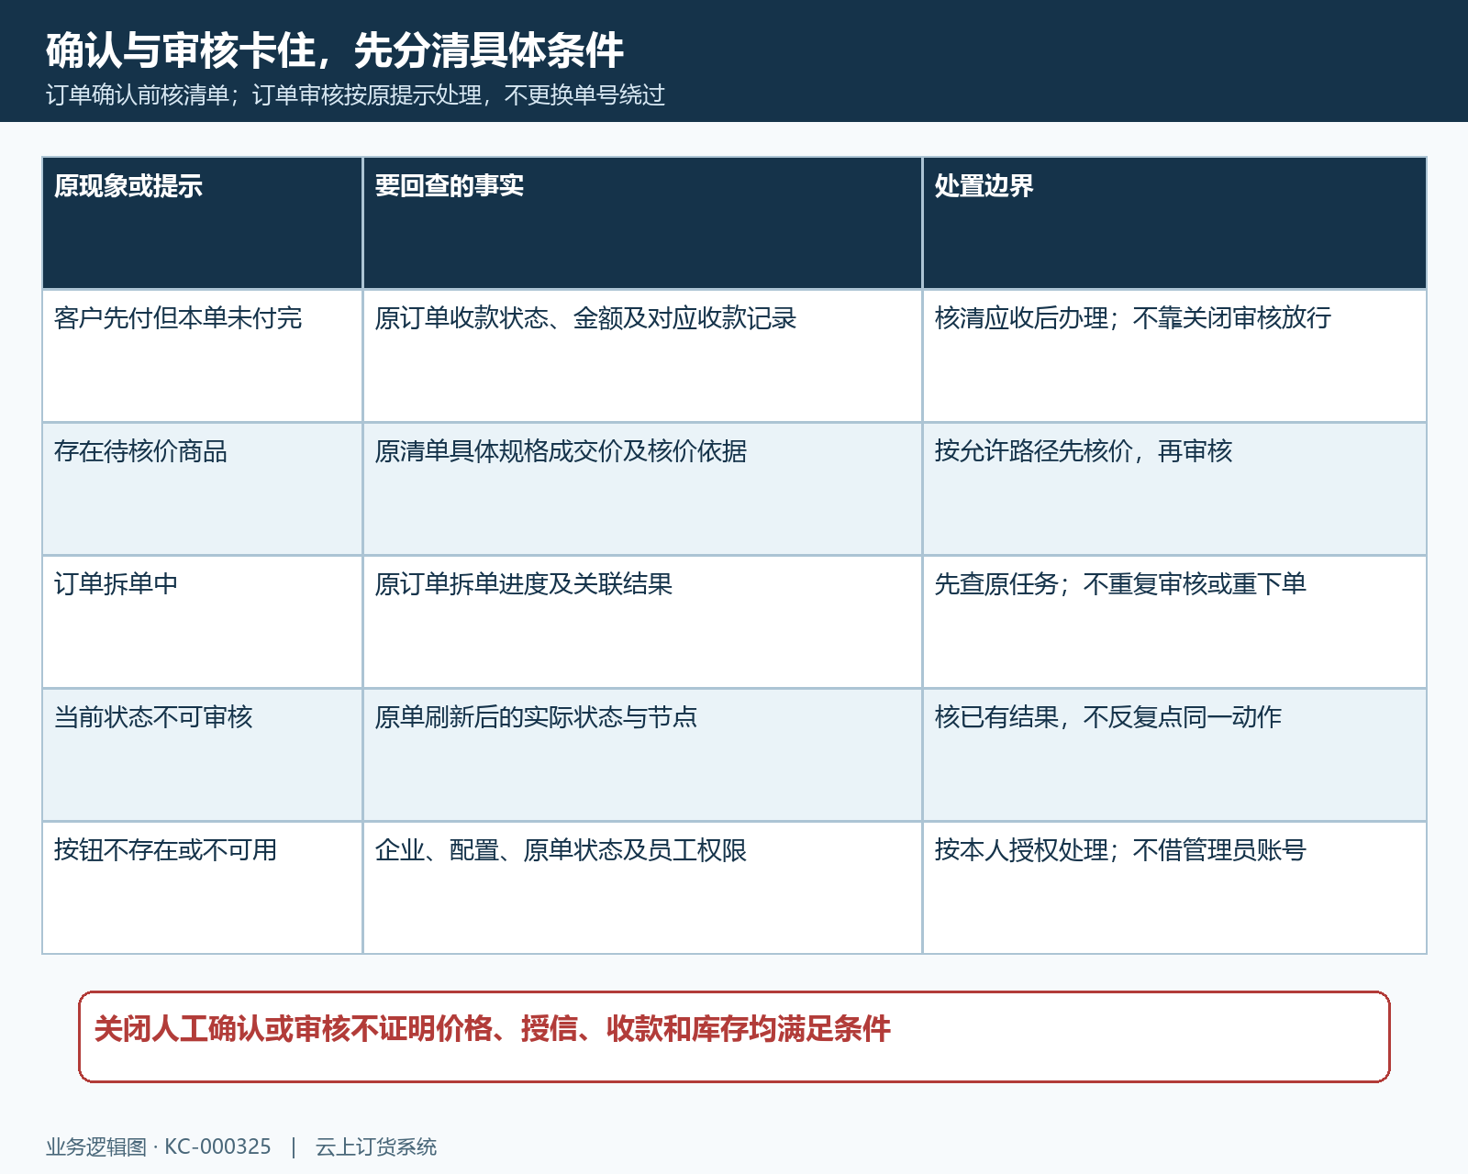
图3：待核价、先付未收、拆单中、状态和权限问题分别追查原事实；不能用关闭节点或重下单代替问题处理。

出库负责库存与实物交接
需要库存管理的企业按页面说明启用订货出库节点，实际库存在出库流程完成后按相应规则扣减。同时核独立出库单的提交、审核及当前状态，因为订货单需要出库不等于出库单已经审核完成。订单数量、出库数量、发货数量与收货数量各有含义；订单审核后查看对应出库单、发货仓、具体规格单位以及本批明细，不凭库存可售数字变化猜测已发货。
订货出库节点与库存设置中的自动出库是两项安排。自动出库还依赖相关配置、仓库及商品条件，客户操作可能异步处理，部分商品或业务不能自动出库。因此审核成功但尚未出现有效出库结果时，先核原订单与实际出库进度，不立即再手工新建一笔同样出库。需要人工接续的，确认没有已生成或处理中的重复记录，再按原订单剩余部分办理。
例子固定为同一规格订两箱，每箱二十四瓶，总计四十八瓶。第一批只出一箱，则本批二十四瓶，另一箱二十四瓶仍沿原单交接。这个换算用于解释单位与分批，不能把不同规格全部数量直接相加；若有退货或处理中数量，还要单独核原记录，不能简单用订购量减已发量得出应补发量。缺货应落实补货、仓库或交期，改价不会产生缺少的实物。
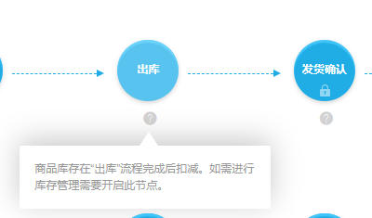
图4：历史PC出库提示解释库存扣减环节；是否自动生成和推进出库，还需检查独立配置、原单和实际结果。

发货、送达和客户收货分别留依据
按配送、快递或自提方式记录本批交货依据，核出库单、交接清单、运单与原订单关联。出库证明货物按相应规则离开仓库，发货记录对应本批交出，客户确认收货对应实际接收，不能用任意一个动作替代其余环节。第一箱已送达、第二箱仍待发时，原单不能被解释为全部四十八瓶均交付；仓库与客服应说清本批和剩余部分。
手机商城订单详情的确认收货会先提示本订单有多少条待收货记录，再按订单执行确认。这里的“条”是待收记录范围，不是商品瓶数，也不能默认按钮只确认用户眼前的一箱。如果第一批已实际收到、另一个待收批次仍在途，应先核待收记录和覆盖范围，不因想确认第一批就确认全部待收。不要为让状态完整而确认还未收到的货。
管理端可沿对应出库记录核收货对象，确认前查看本批规格、数量和实际交付依据，处理后回查该记录与原订单。少货、破损或错误规格先对应原单和本批处理，记录实际差异；不能用一张新的同名订单来替代原收货问题。收货没有反馈时先核同一原记录是否已经成功，避免重复操作让岗位误以为又收到了一批货。
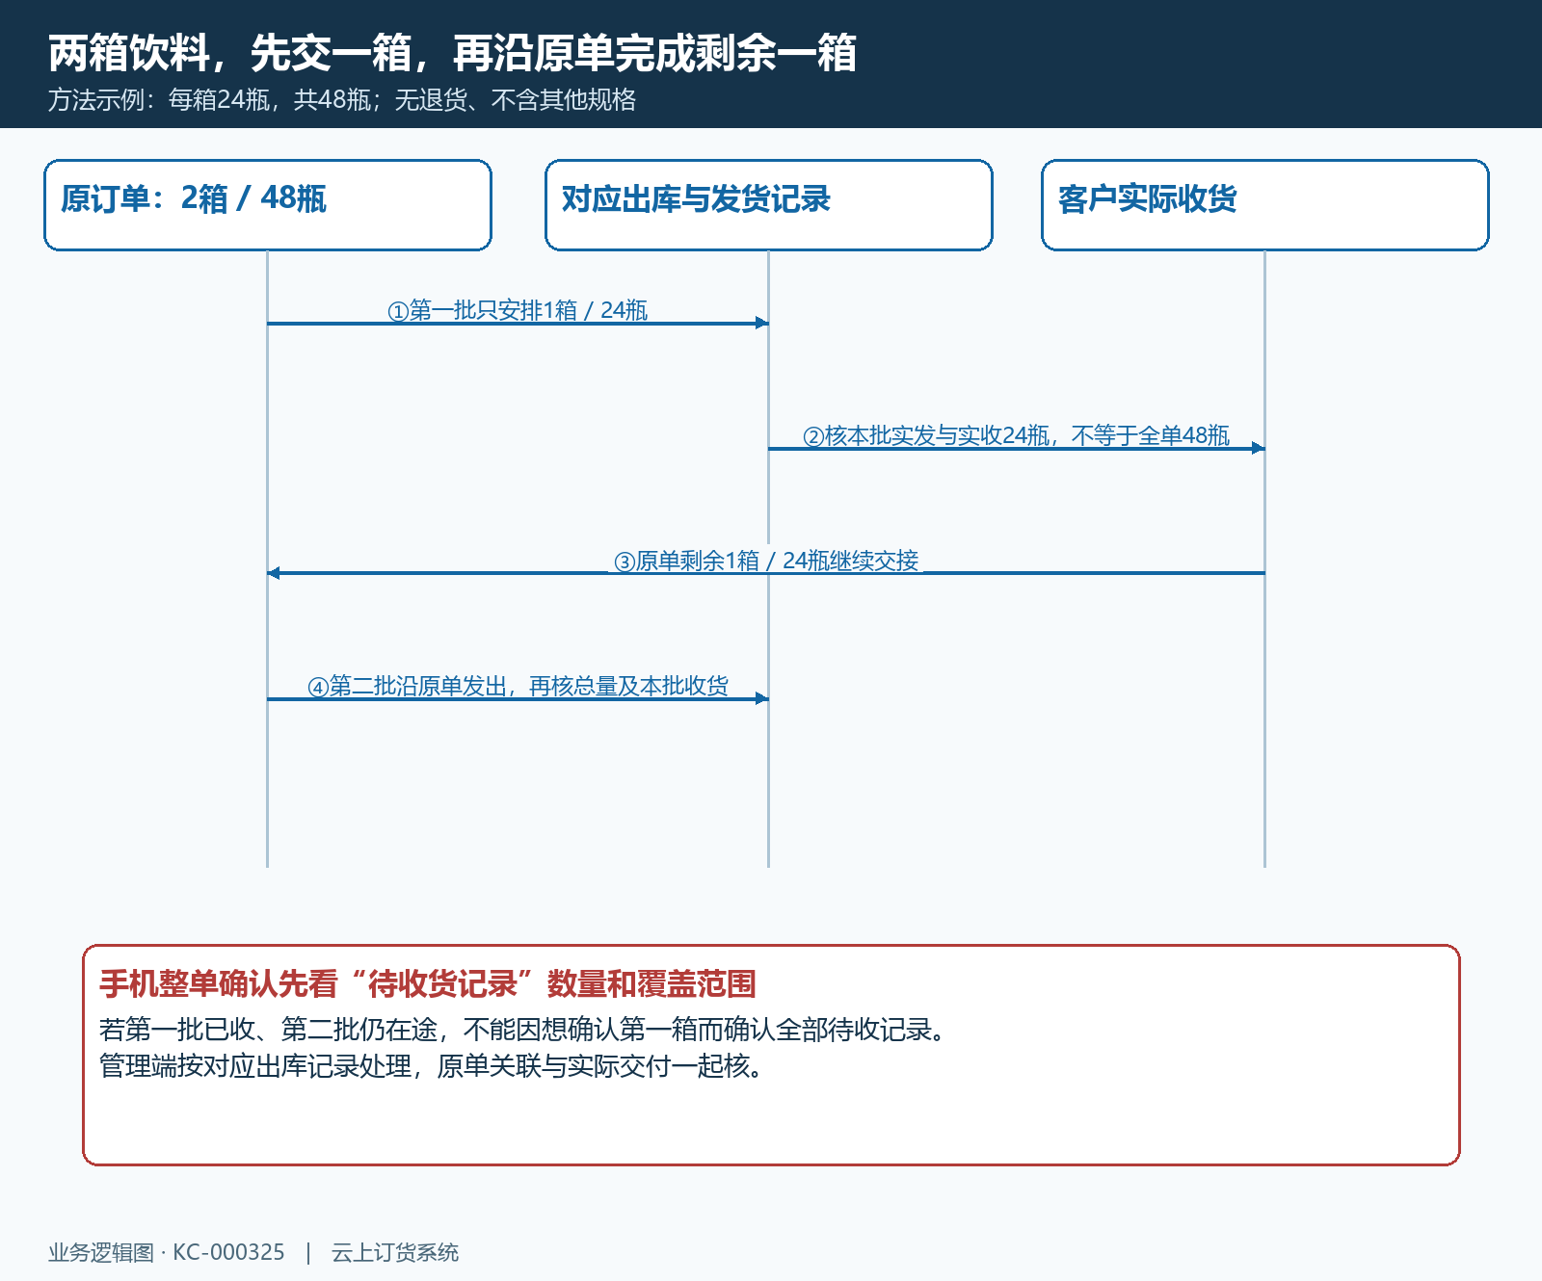
图5：无退货示例中两箱分批沿原单交付；手机整单确认先核待收记录数量和范围，不把一批实收当成全单实收。

用单号核对完整结果与未完成事项
最终以原订单核当前状态和客户查询结果，再逐规格核订单与各批出库、已发、实收及未完成部分。金额则沿对应收款记录查实际账户、金额、依据及剩余应收，流程完成不自动证明款项已全部结清，款项已收也不证明货已全部交付。客服、仓库、财务应能解释同一原单的进度差异，不让客户在不同岗位得到互相矛盾的“已完成”。
仍有缺口时写清原单号、具体规格数量、当前节点、原提示、负责岗位和下一动作。流程调整不能替代已经发生的出入库、退款或收款纠错；这些结果沿原关联办理。无反馈先查原结果，明确失败再处理缺口，不连续提交、重复出库或删旧建新。验收应落到原单、原批次与真实款项，做到未完成部分有人接续，而不是只让步骤图全部变成已完成。
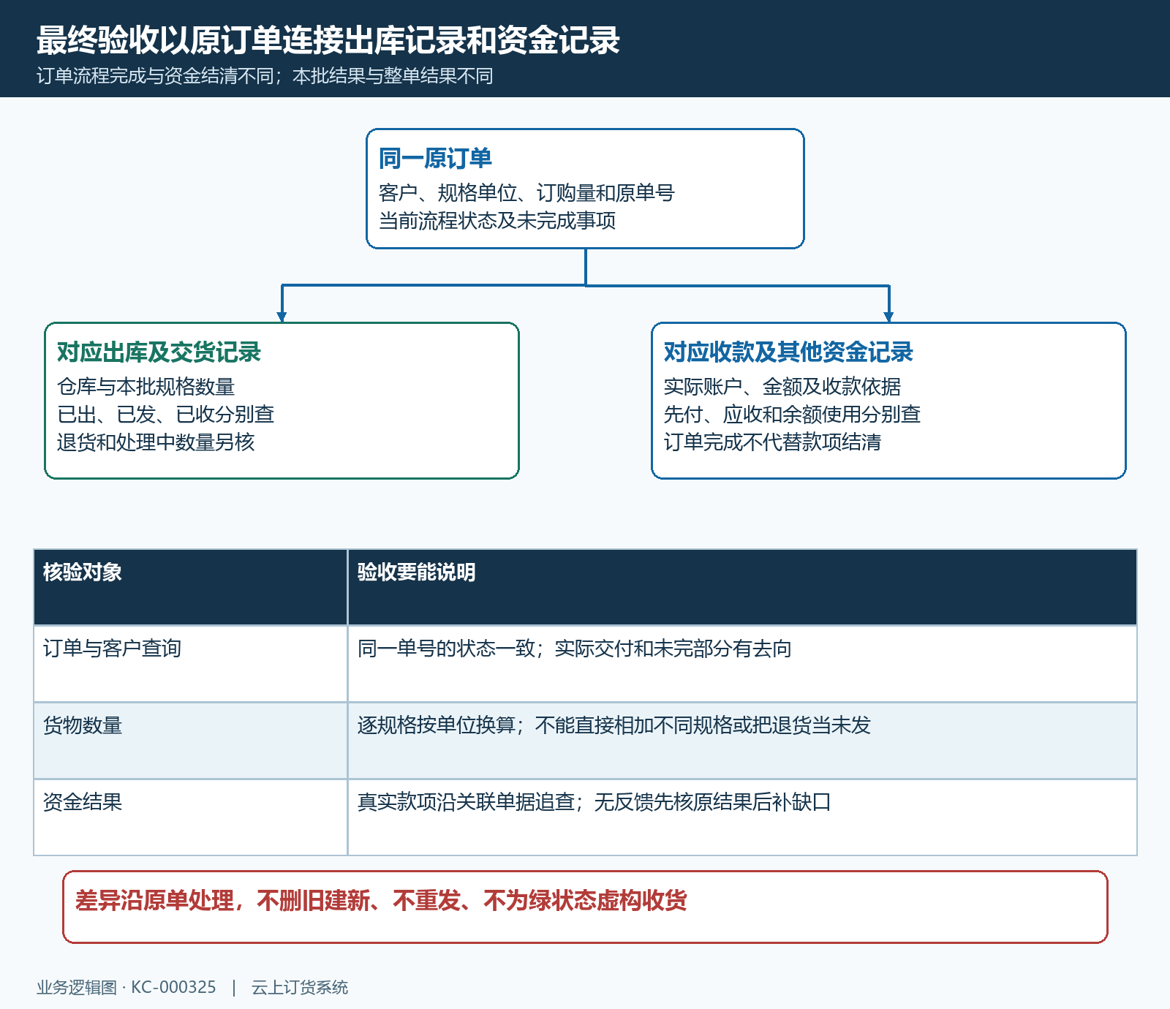
图6：同一订单连接具体出库交货和资金记录，流程状态、分批数量与款项分别解释，未完成事项继续沿原单处理。

下一步学习
本篇完成后可继续学习流程设置总览，核配套单据节点和岗位交接；需要出库、收款或客户收货时，按对应单据与实际业务范围继续办理。

